Vydūno gimnazijos sporto aikštelių tvarkymo schema
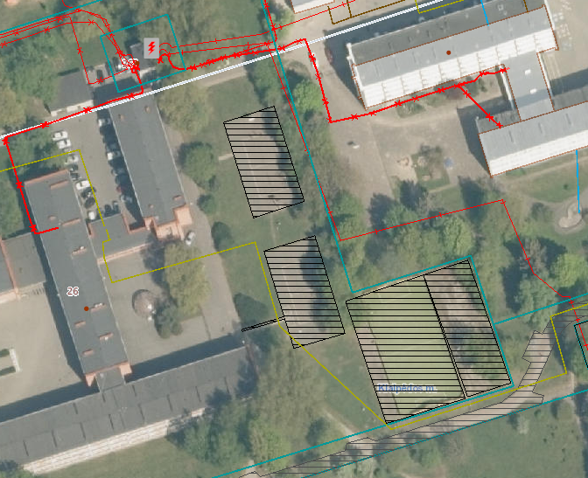
2
1

- Krepšinio aikštelė 460 m2.
1

- Universali aikštelė 500 m2 su tinklinio stovu
2

- Suoliukas – 2 vnt (trinkelių dangos plote ant skaldos betono išlyginamojo pagrindo)

- Trinkelių pėsčiųjų takas (2vnt*10m*2m su vejos bortais), Trinkelių takas jungiasi prie esamų takelių.
- Kertami menkaverčiai krūmai ir medžiai pagal sporto aikštelių kraštą (užsakovo lėšos)

- Krepšinio ir universali aikštelės remontuojamos, ant esamos dangos liejant spec. sportinę dangą.

- Mokymo įstaigos aptvėrimo sprendimai ir įrengimas sprendžiami atskiru projektu 2027-2028 m programose (užsakovo lėšos)

Inžinerinių tinklų ir želdinių iškarpa iš žemėlapio

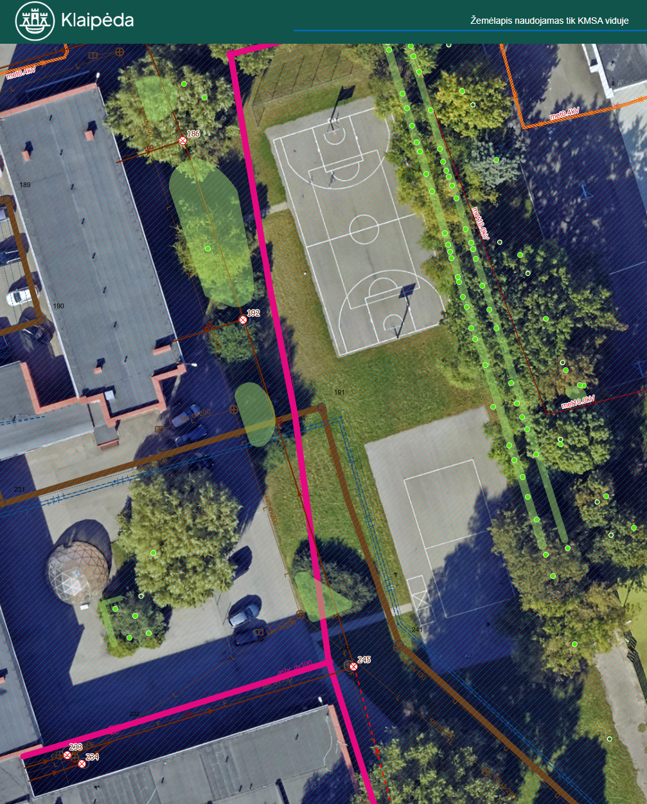
Jungiamasis takelis 120 m2
Kertami menkaverčiai krūmai ir medžiai pagal sporto aikštelių kraštą
Treniruoklių aikštelė 155 m2 su sporto inventoriumi prisitraukimams - 3 vnt
Suoliukai – 2 vnt
Pastaba: mokymo įstaigos aptvėrimo sprendimai ir įrengimas sprendžiami atskiru projektu 2027-2028 m programose
Krepšinio aikštelė 460 m2
Universali aikštelė 500 m2 su tinklinio stovu
Krepšinio ir universali aikštelės remontuojamos, ant esamos dangos liejant / klijuojant spec. sportinę dangą.

